一、导入不了数据
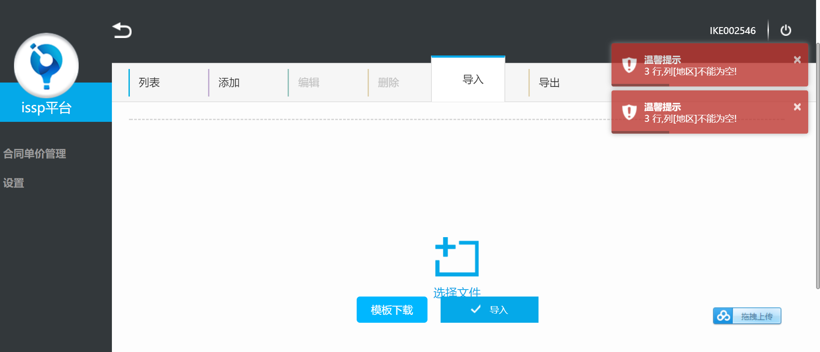
二、字段名不是项目内部结构，是项目内部名称。参考模板，部分字段改变
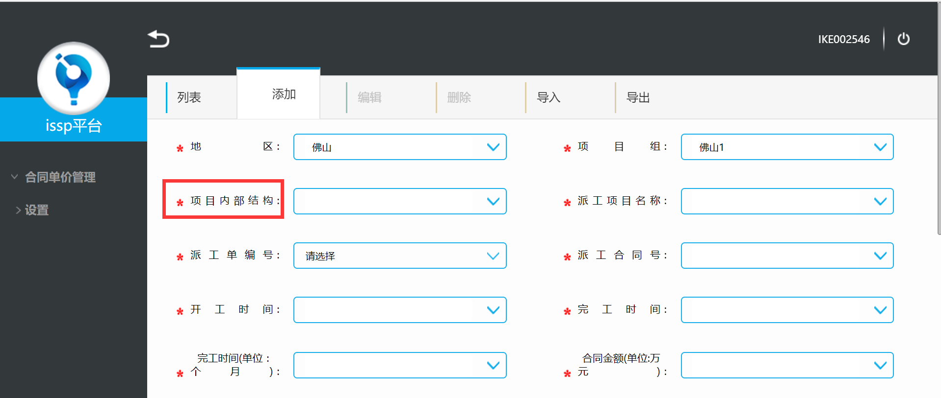
三、不知道派工单编号从哪里来？然后选择会出现服务器错误
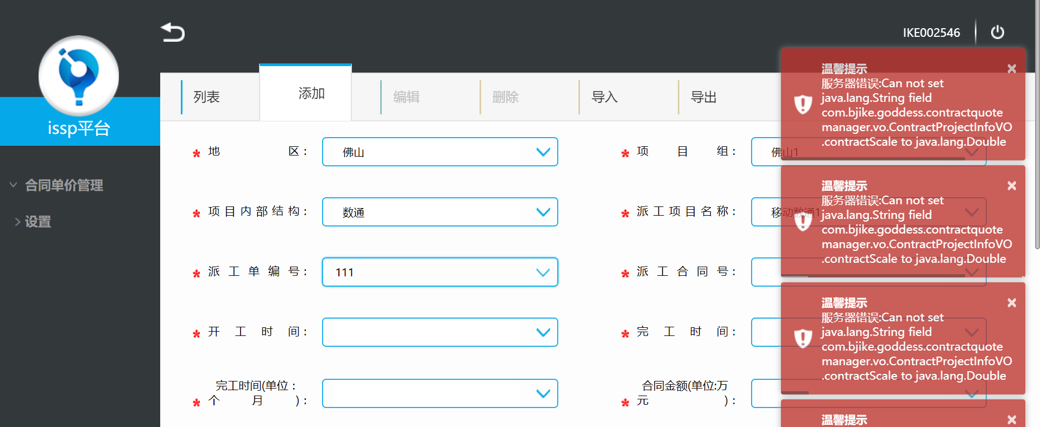
- 缺少流程图汇总
- 功能开发少了很多，节点标准没有开发

